Институт образования человека

Дистанционный оргдеятельностный курс

«Формирование универсальных учебных действий в урочной и внеурочной деятельности в условиях реализации ФГОС»

==================================================

19.11.2013

ЗАДАНИЕ № 4. «Учебные задания для формирования УУД»

1. Федотов Евгений Александрович, учитель технологии,   
муниципальное общеобразовательное учреждение «Средняя общеобразовательная кадетская школа № 4», город Нефтеюганск

**Учебно-исследовательская задача  
7. «Ремонт в классе»**

**5.6. Текст задания:**

*Используя этикетку и ценник от рулона обоев, составьте смену на приобретение обоев для ремонта в вашем классе.*

1. Выполните задание в паре.
2. Обоснуйте вашу смету.

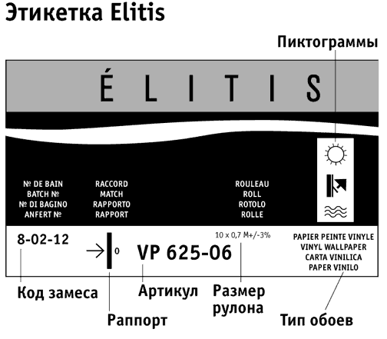

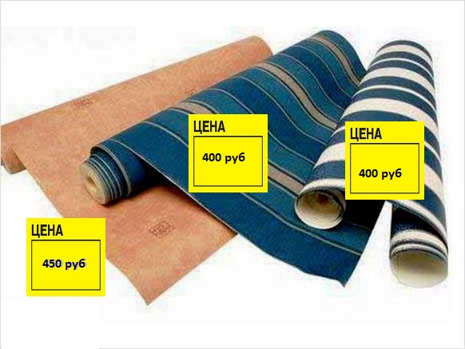

1. **Образовательные объекты:** расчет количества обоев
2. **Основные вид деятельности:** выполнение измерений, перевод единиц, вычисление площади поверхности, чтение несплошных текстов, представление информации в таблице
3. **Форма возможного продукта:** смета
4. **Методы:** метод ученики должны определить самостоятельно

**8. Критерии оценки.**

«5» - верно представлена информация в смете, обоснованы расчеты (измерены линейные размеры класса: длина, ширина, высота, рассчитана площадь всей поверхности стен, рассчитана площадь дверных и оконных проемов, рассчитана площадь поверхности одного рулона, вычислено количество обоев, правильно рассчитана общая сумма)

«4» - не учли дверные проем, количество обоев больше, чем необходимо

«3» - смета представлена, но отсутствуют некоторые параметры

**7. «Предохранитель»**

**5.6. Текст задания:**

*Электрическая сеть квартиры защищена плавким предохранителем. Электрик поставил в предохранитель на 10 А. В квартире имеются бытовые приборы: компьютер (200 Вт), телевизор (350 Вт), холодильник (125 Вт), электроутюг (см.рисунок). Что произойдет с предохранителем, если включить в сеть все приборы? Какие приборы можно включать в сеть одновременно, чтобы предохранитель не расплавился? Из набора предохранителей выберите подходящий. Обоснуйте свой ответ.*

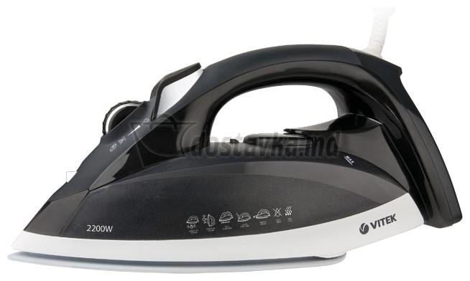

1. **Образовательные объекты:** понятие мощности электроприбора, связь ее с силой тока и напряжения, средства защиты электрических сетей
2. **Основные вид деятельности:** чтение несплошных текстов, выполнение измерений, перевод единиц, расчет силы тока по мощности и напряжению, поиск необходимой информации о типах предохранителей, анализ и сравнение величин
3. **Форма возможного продукта:** предохранитель на 15 А.
4. **Методы:** анализ,сравнение

**8. Критерии оценки.**

«5» - верно выбран предохранитель (на 15А), представлена логика рассуждений и верные расчеты цепи.

«4» - выбран предохранитель на 13 А, представлена логика рассуждений и верные расчеты цепи.

«3» - допущены математические ошибки в расчетах, сохранена логика рассуждений и способы расчёта.

**7. «Подставка для карандашей»**

Нам поступил заказ на изготовление подставки для карандашей от учителя начальных классов (Смотри видеоролик). Суть заказа – сделать вместительную подставку, но большая подставка займет много места на учительском столе, поэтому желательно, чтобы она была не только вместительной, но и многофункциональной. Давайте сделаем подарок для первоклассников!

Я предлагаю вам создать образ нашей будущей подставки нетрадиционным способом генерирования идей – методом фокальных объектов. Этот метод разработан Чарльзом Вайтингом. Слово «фокальный» означает, что объект находится в фокусе вашего внимания. Метод базируется на анализе случайных объектов и их признаках и поэтому относится к группе методов случайного поиска.

Метод содержит 5 этапов:

- анализ условий задачи и определение недостатков объекта,

- на втором этапе необходимо определить случайные объекты,

- далее нужно определить их признаки,

- на следующем этапе объединяются признаки случайного объекта с фокальным,

- на последнем этапе необходимо провести анализ и оценку найденных решений.

Перед вами мелькает случайный набор слов: ЦВЕТОК, ВРЕМЯ, МОРЕ, СОЛНЦЕ.

Для записи идей работайте в таблицах (прилагаются).

В конце работы у вас должен получиться образ будущего изделия. Представляя его, вы должны обосновать, почему именно к этому решению вы пришли.

Фокальный объект: **ПОДСТАВКА ДЛЯ КАРАНДАШЕЙ**

|  |  |  |
| --- | --- | --- |
| **Этапы** |  | **результат** |
| 1. Случайный объект: | Впишите: |  |
| 2. Определите признаки случайного объекта | Запишите 4-5 признака: |  |
|  |
|  |
|  |
|  |
| 3. Присоедините признаки к фокальному объекту | Запишите: |  |
|  |
|  |
|  |
|  |
| 4. Развейте полученное сочетание путем свободных ассоциаций |  | |
| 5. Оцените полученные идеи, отберите полезные решения | Запишите основную идею: |  |
| 6. Выполните эскиз |  | |
| 7. Представьте образ будущего изделия |  | |

1. **Образовательные объекты:** метод фокальных объектов
2. **Основные вид деятельности:** анализ свойств объектов (подставки под карандаши), применение метода «фокальных объектов», презентация образа будущего изделия
3. **Форма возможного продукта:** образ будущего изделия.
4. **Методы:** «фокальных объектов»

**8. Критерии оценки.**

«5» - полное поэтапное применение метода фокальных объектов», предъявление хода рассуждений, презентация образа будущего изделия.

«4» - пропущены некоторые этапы применения метода.

«3» - пропущены некоторые этапы применения метода, отсутствие аргументов выбора изделия.

РЕФЛЕКСИЯ:

1. Чувства радости, что я справился с заданием.
2. Результаты: Появилось понимание признаков компетентностного задания.
3. Было легко, благодаря учебному модулю.
4. Было трудно шлифовать текс с учетом его занимательности, трудности преодолевались через постановку себя в позицию ученика.
5. Вопросы.

**Себе:** Насколько интересными будут задания для моих учеников?

**Коллегам, педсообществу:** Существует ли сборник разработанных компетентностных заданий для предмета «технология»?

**Руководителю:** Возможно ли издание сборника компетентностных заданий на страницах вашего сайта по итогам работы всех групп?